**(Ek:RG-11/7/2021-31538) Ek-1**

**UYGULAMA İZAH ŞEMASI**

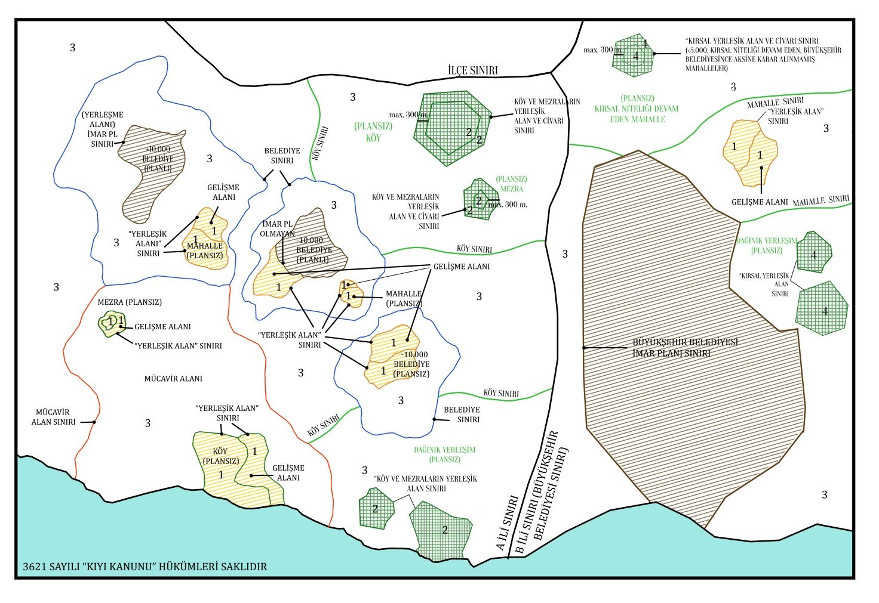

1 numaralı alanlar bu Yönetmeliğin dördüncü bölümündeki hükümlere tabidir.

2 ve 4 numaralı alanlar bu Yönetmeliğin beşinci bölümündeki hükümlere tabidir.

3 numaralı alanlar bu Yönetmeliğin altıncı bölümündeki hükümlere tabidir.